Контрольная работа №1 по математике в форме ГВЭ.
Вариант 1.
Часть 1
- Решите уравнение: 5х²-8х+3=0
- Упростите выражение: $\frac{2a}{a^{2-9}}-\frac{1}{a-3}$.
- 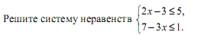
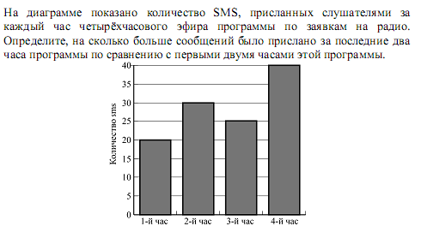
4.

5. Стоимость проезда в электричке составляет 184 рубля. Детям предоставляет скидка 75%. Сколько рублей будет стоить проезд в этой электричке для четырех взрослых и восьми детей?
6.

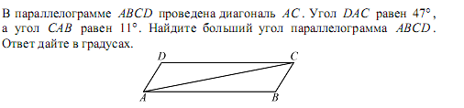
7.

Часть 2
8. Решить уравнение : х⁴- 5х²-6=0
9. Сократите дробь: $\frac{2^{n+2}∙{21}^{n+3}}{6^{n+1}∙7^{n+2}}$.
10. Один из катетов прямоугольного треугольника на 5 см больше другого, а его площадь больше
75 см². Какую длину может иметь больший катет?

Контрольная работа №1 по математике в форме ГВЭ .
Вариант 2.
Часть 1
1.Решите уравнение: х²-3х-10=0
- Упростите выражение: $\frac{7a}{a^{2}-4b^{2}}-\frac{7}{a-2b}.$
3.Решите систему неравенств:$\left\{\begin{aligned}2х-1>0, \\ 15-3х>0.\end{aligned}\right.$
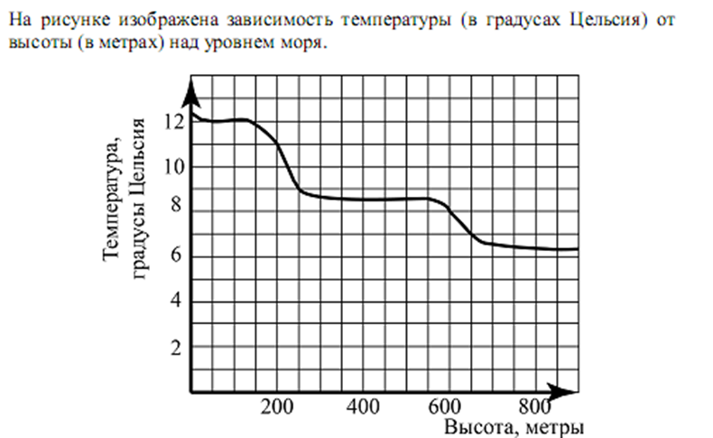
4
4.

5.Подоходный налог составляет 13% от заработной платы. После удержания налога на доходы Павел Витальевич получил 6090 рублей. Сколько рублей составляет его зарплата?
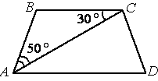
6.В каждой партии из 500 лампочек в среднем 3 бракованные. Найдите вероятность того, что наугад взятая лампочка из партии будет исправной.
7. Найдите угол АDС равнобедренной трапеции ABCD, если диагональ АС образует с основанием ВС и боковой стороной АВ углы, равные 30⁰ и 50⁰ соответственно.

Часть 2
8. Решить уравнение: х⁴-х²-12=0
9.Сократите дробь: $\frac{{100}^{n+2}}{{10}^{2n+3}}$.
10.Один из катетов прямоугольного треугольника на 2 см больше другого, а его площадь меньше
60 см². Какую длину может иметь больший катет?

